关于做好2013年度学校科研成果统计工作的通知
浏览次数：473 次

各学院、各部门：
根据《安徽师范大学科研工作量计算暂行办法》（校科字〔2010〕5号）和《安徽师范大学科研突出业绩奖励暂行办法》（校科字〔2012〕11号）文件规定，现就学校2013年科研成果统计工作，有关事项通知如下：
一、统计范围
凡属2013年度我校教师、科研人员（包括离退休人员）以及研究生、本科生完成的项目、论文、著作、获奖成果、鉴定成果、授权专利，还有我校主办、参与的学术交流会议等均在统计范围内。与外单位合作研究成果，单列，并注明成果的产权单位。
二、统计方式
本次科研成果实行网上统计，由科研成果负责人登陆“科研管理系统”（操作说明见附件），个人填报，学院根据教师提供的原件进行审核，科研处复审。
三、统计内容
1、项目统计：正式立项的纵向项目与横向项目，项目组成员及名次信息、贡献率等由主持人本人登录科研管理系统进行填写，所填信息要与批文信息一致。
2、论文统计：所有正式发表的期刊论文均在统计之列，具体内容包括论文题目、作者及名次、期刊名称、年号、卷（期）号、页码、级别、项目来源（该成果是某项目的产物，项目来源是指资助该项目的基金名称或单位，并注明项目编号，下同）等。被SCI、SCIE 、EI、MEDLINE、A&HCI、ISTP、SSCI收录的论文以中国科学技术信息研究所公布的为准（由科研处到中国科学技术信息研究所统一检索，并将检索结果向学院反馈、核对）。
3、著作统计：同一部著作只统计一次，由主要责任人登记，统计内容包括著作名称、作者及名次、著作种类、出版单位、出版时间、撰写字数、书号、项目来源等。
4、获奖成果统计（含鉴定成果）：成果名称、成果形式、研究人员及名次、完成单位、获奖类别及等级、主办单位、项目来源等。
5、专利成果统计：专利成果名称、发明人、专利号、专利申请日、专利授权日、专利类型、项目来源等。
6、学术交流统计：主办会议，参加会议，学术讲座等具体内容包括学术活动名称、主办单位、活动日期、活动地点、参加人员、发表论文（报告）题目等（已另行通知）。
四、时间及程序安排
1、成果录入阶段：11月28日—12月9日
教职工通过“校园统一认证平台”进入“科研管理系统”，或从科研处网站科研管理平台中“安徽师范大学科研管理系统”登录(校外网也可以访问)。登录后请选择左侧菜单“个人数据管理”，选择需要录入的成果类别，再通过点击左上边框架中的绿色“新增”按钮，开始录入各类成果信息。具体录入依照操作说明书输入。
2、学院审核阶段：12月10日—12月13日
各单位根据教师报送的成果原件，对照相关文件，进行成果审核。对学校需要奖励的成果原件及汇总表（通过系统下载）做好整理与汇总；对有争议的奖励成果，单位做好汇总和说明报告。各单位于12月13日前，科研秘书集中将本单位成果原件及审核后的各类成果汇总表报送至科研处。报送时成果原件按汇总表顺序排列，汇总表须分管院长签字并加盖学院公章。
3、科研处审核阶段：12月16日—12月20日
科研处根据各单位报送的成果原件进行审核，对有争议的成果进行鉴定。
4、反馈确认阶段：12月23日—12月26日
科研处将审核和有争议成果鉴定情况反馈学院，由学院再审核确认，并由教师个人签字和分管院长审核、签字确认后，于2月26日前报科研处。
五、相关说明
1、各位教师填写前请仔细阅读操作说明，以便于方便快捷的完成登记工作。
2、教研类项目、论文、教材、教学类成果获奖等均不在此次登记审核范围。
3、每项成果只登记一次，由第一完成人或者通讯作者负责登记该项成果的全部信息，其他完成人不要重复登记。
4、学校研究生（含在职教师）在读期间在导师指导下取得的研究成果，且导师为通讯作者或者署名第二的，指导教师作为第一完成人负责登记。
5、同一篇论文被多次检索就高计算一次，同一成果先后获多种奖励，按最高级别登记一次，不重复计算工作量。
六、几点要求
1、高度重视、认真落实
科研成果统计是一项十分重要的基础性工作，统计数据不仅客观反映学校的科研发展状况，还是学校突出成果奖励和科研工作量考核的重要依据。各学院各部门要高度重视，积极宣传，认真组织填报，确保统计工作按时、顺利、准确地完成。
科研处将就科研成果统计的有关重要事项，召开相关培训会。各单位科研秘书负责做好本单位教职工的业务辅导与咨询工作。
2、执行规范、严格统计
各单位要重视成果统计工作的严肃性，相关信息的填写和审核要严格执行文件要求，对有关文件中相关办法有不同理解或问题，要及时汇总反馈，以学校解释的为准。对统计工作中有弄虚作假、隐瞒实情等违规情况，将按学校有关规定处理。
七、联系人
联 系 人：谭书龙、戴忠朝（社会科学）5910117
吴长义、汪小丽（自然科学）5910119
沈 炎 （专利、横向项目）5910998
技术支持：吴长义 ，联系电话：5910119
特此通知。
附件：科研管理系统教师操作说明书

二○一三年十一月二十七日

 科研管理系统教师操作说明书.doc

科研管理系统教师操作说明书
一、如何登录
系统已加入学校统一认证平台，如果您已经是校园网统一认证服务用户，点击以上登录入口登录后，点击[科研管理系统]即可进入系统，如果您还不是校园网用户，请您先到信息中心开办一个帐户，然后在点击这里（统一认证用户注册）(见图二)或在校园网首页统一认证登录区域点击注册（见图三），填写相关帐户信息完成注册后再进行登录。
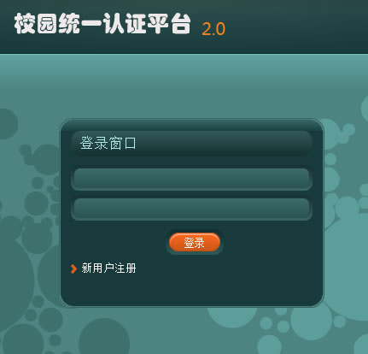
图一
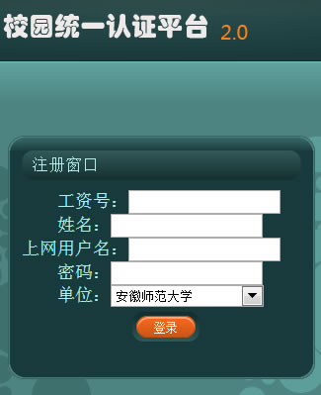
图二
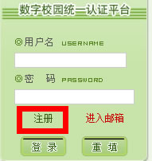
图三
二、浏览器使用说明
系统前端处理较为复杂，因此对浏览器有一定要求。大家尽量使用较新版本的浏览器。系统支持IE、谷歌、火狐、Opera等主流浏览器，IE需要IE8以上,由于国内浏览器如360、百度等是对主流浏览器内核修改而成，较为混乱，建议不要使用。推荐优选谷歌浏览器，因为目前谷歌浏览器是最快的，查询、修改数据时速度快。
三、数据录入
1、作者信息
作者信息中有“作者署名及排序”文本框输入和下拉列表方式输入，下拉列表输入是为科研绩效统计服务的，根据科研绩效统计规定，最多只取校内四名教职工，作者排序必须按1、2、3、4顺序输入（通过“增加其他作者”按钮输入），中间不能有空档（比如第二作者不输，而输入第三作者），如果有校外作者或学生位于前四位中应将其剔除，后面的校内人员自动向前替补。注意“作者署名及排序”文本框必须按实际情况输入。第一作者不是校内的成果不要录入。
研究生科研成果由其导师录入，第一作者信息为导师。
在进行单位及人员选择时，可在下拉菜单中输入部分信息查询(见图)。
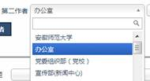
著作成果中的贡献率是指作者参编教材完成字数占总字数的比例。
2、期刊信息
教师在录入期刊信息时应首先在期刊名称中输入，输入过程中系统会根据输入的部分内容自动检索期刊，当有相匹配的期刊时，教师应该从检索出的选单中选择，这样，系统会自动填充级别、ISSN号等信息，同时系统会记录这是由系统自动校验通过的信息，方便科研秘书和科研处人员审核。
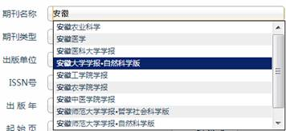
教师在录入信息过程中应该填充论文所有需要信息，如果是电子出版或无纸质出版物的会议论文，卷号、出版周期、起 始 页、结 束 页等信息可以不填，但相关出版信息需要在出版信息中详细说明。
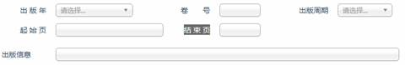
3、教育厅重点科研项目填写
根据学校文件规定，教育厅重点科研项目仍按厅局（市）级项目对待，因此，教师在填写教育厅重点科研项目时项目级别应填厅局（市）级，项目类别填重点项目。
4、部分未知信息无需填写
例如：不知道经费卡号时可以不填写，档案编号、奖励可以不填写。
四、数据修改
科研成果数据实行两级审核机制，一审为单位科研秘书，二审为学校科研处，在单位科研秘书未审核通过的情况下，教师可以修改和删除所填信息，当单位科研秘书审核通过后，教师就不能再修改信息了，如果确实需要修改，需要联系单位科研秘书进行修改。
五、数据查询
系统提供了方便的综合查询服务，教师在表格标题下的文本框中输入信息按回车即可查询，也可直接选择下拉列表选择查询。 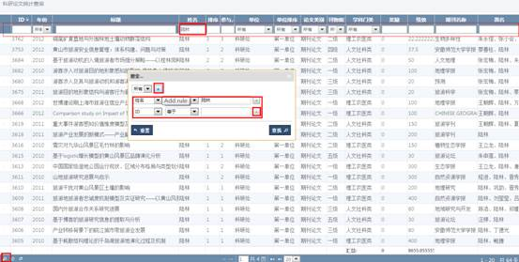
如果需要进行复杂查询，可点击表格左下角的放大镜，定义个性化查询条件进行查询。查询运算有多个条件时，多个条件可以选择所有或任一进行组合判断，所有指下面的条件都必须满足，任一指下面的条件只要满足其中之一即可。
